06-10-2022

LAPORAN PRAKTIKUM

PEMROGRAMAN BERORIENTASI OBJEK



Dr Arna Fariza S.Kom., M.Kom

Nama : Arga Rafi Inal Murtadho

Kelas : 2 D4IT - A

NRP : 3121600010

PROJECT UTS

UML :

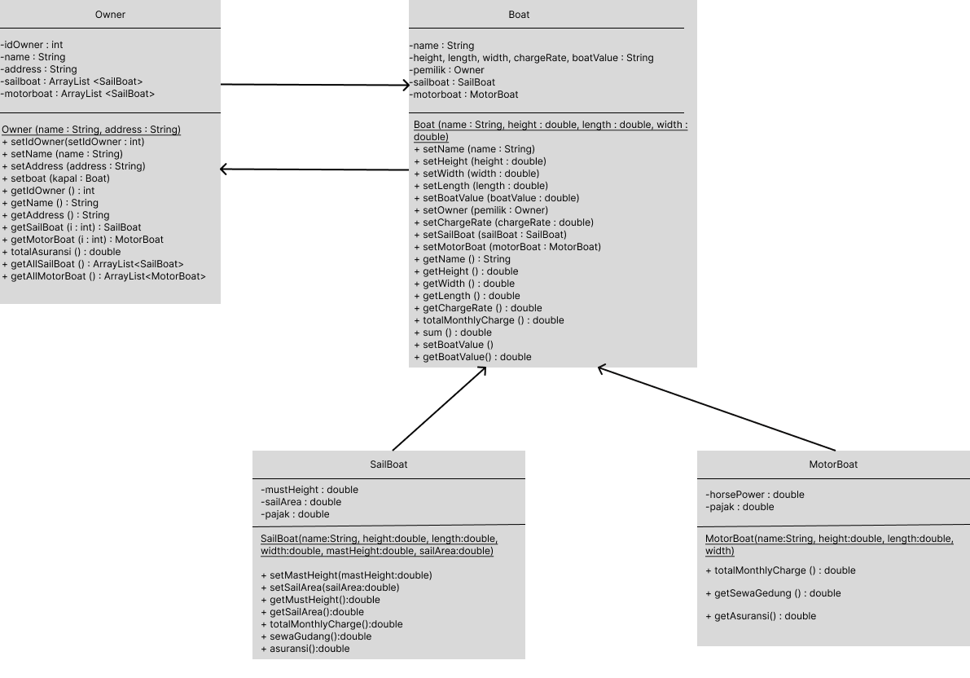

Output:

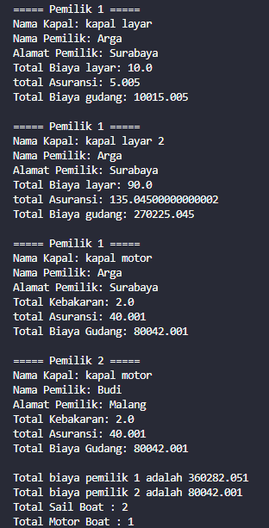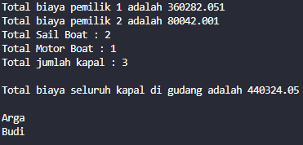

Link Source code : https://github.com/argarafiar/java-study